关于举办2016年浙江省高职高专院校技能大赛暨全国职业院校技能大赛选拔赛“工业机器人技术应用”赛项的通知

关于举办2016年浙江省高职高专院校技能大赛暨全国职业院校技能大赛选拔赛“工业机器人技术应用”赛项的通知：
一、比赛时间
报 到：2016年4月15日9:00-12:00；
报到地点：宁波市庄市云来大酒店大堂
开幕式：2016年4月15日14:00；
领队会：2016年4月15日15:30；地点：浙纺院 机电学院6#311会议室
比 赛：2016年4月16日—2016年4月17日。
二、比赛地点
地址：宁波市北高教园区风华路495号 浙江纺织服装职业技术学院
三、比赛内容
参赛选手在规定时间内，以现场操作的方式，根据赛场提供的有关资料和赛项任务书，完成赛项任务：
1.多关节机器人和视觉系统调试。
2.参赛选手将放置小包装食品的托盘手动放置在磁导AGV上，磁导AGV每次可以携带3个托盘，参赛选手手动启动AGV。
3.磁导AGV沿着地上铺设的磁导线运动对接到托盘流水线，将托盘放入托盘流水线上。
4.托盘流水线上设置了视觉检测系统，通过对托盘上的各种食品进行图案或外形识别，区分出不同的小包装食品。
5.参赛选手通过工业网络程序操控多关节机器人抓取托盘上不同规格的小包装食品，根据赛项任务书的要求，放入位于礼品盒流水线上的礼品盒中指定格子完成分类包装。每个礼品盒分为多个小格，每小格从下往上可以叠加放置2-4个同类食品；不同小格放置的食品种类是不同的（同一小格叠加放置的食品是同一种类的），具体在赛项任务书中有明确规定。比赛共需要完成3个礼品盒的包装。（详见《赛项规程》）
四、竞赛报名
各参赛院校下载附件1“报名表”电子填写后发至大赛办公室指定邮箱，同时将盖好章的报名表传真到大赛办公室，报名截止时间为2016年4月5日下午16：00之前。
附件：
附件1：工业机器人技术应用赛项报名表
附件2：工业机器人技术应用赛项日程安排
附件3：工业机器人技术应用赛项规程
附件4：食宿交通指南
附件5: 酒店房间预订回执表

浙江纺织服装职业技术学院
二〇一六年三月十六日
附件1：
2016年浙江省高职高专院校技能大赛暨全国大赛选拔赛
“工业机器人技术应用”赛项报名表
参赛学校
领队姓名 |  |  | 到赛总人数
手机 |  |  | 固定电话 |  | 电子邮箱
通讯地址
组别 | 参赛选手 | 性别 | 身份证号码 |  |  |  | 指导老师
1队
2队
学校意见 |  | 盖章 年 月 日
注：1.请各参赛院校将报名表发至邮箱：16013302@qq.com，同时并将盖好章的报名表传真到大赛办公室。报名时间截止到4月5日下午16:00之前，逾时不予补报。
2.根据省教育厅文件精神，获奖选手的指导老师将被授予“优秀指导教师”荣誉称号，证书上的指导老师名字将以本表中上报的指导老师为准。
3.参赛选手报到时请带好个人身份证、学生证。

咨询电话：（0574）86329653
联 系 人： 刘斌： 13777097654（手机）

附件2：
2016年浙江省高职高专院校技能大赛暨全国大赛选拔赛
“工业机器人技术应用”赛项竞赛流程安排
具体的竞赛日期，由浙江省职业院校技能大赛执委会及承办院校规定，详见表一竞赛日程表（具体情况根据报名情况适当调整）。
竞赛日程表
日 期 | 时 间 | 内 容
第一天  (4月15日) | 12：00 | 参赛队报到结束
 | 14：00 | 大赛开幕式
 | 15：30 | 赛前说明会、领队会、场次抽签
第二天  （4月16日） | 8：00 | 开幕式
 | 7:45 | 第一场参赛选手到赛场（赛位抽签）
 | 8：00—10：30 | 正式比赛（第一场）
 | 10：45 | 第二场参赛选手到赛场（赛位抽签）
 | 11：00—13：30 | 正式比赛（第二场）
 | 13：45 | 第三场参赛选手到赛场（赛位抽签）
 | 14:00-16：30 | 正式比赛（第三场）
 | 16：15 | 第四场参赛选手到赛场（赛位抽签）
 | 17：00-19:30 | 正式比赛（第四场）
 | 20:00 | 第一天比赛结束
第三天  （4月17日） | 7：45 | 第五场参赛选手到赛场（赛位抽签）
 | 8：00—10：30 | 正式比赛（第五场）
 | 11:30-13:30 | 各参赛队集体用餐、
 | 11：00-13：40 | 组委会统计成绩、制作证书
 | 14：00-15：00 | 大赛闭幕式、颁发证书
 | 15：10以后 | 各参赛院校返程
附件3：2016年浙江省高职高专院校技能大赛“工业机器人技术应用”赛项规程（详见WORD文件）

附件4：食宿交通指南

报到时间：2016年4月15日9:00-12:00
报到地点：宁波市庄市云来大酒店
酒店地址： 镇海区庄市街道兆龙路850号(三江超市背面)
酒店电话： (0574)86695666
竞赛场地地点：浙江纺织服装职业技术学院 宁波市风化路495号
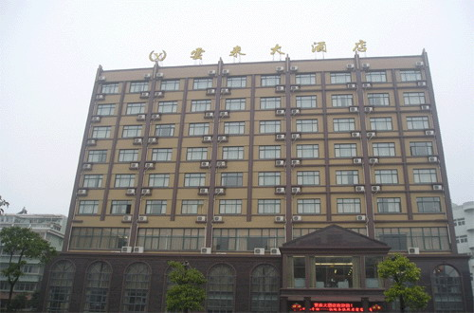

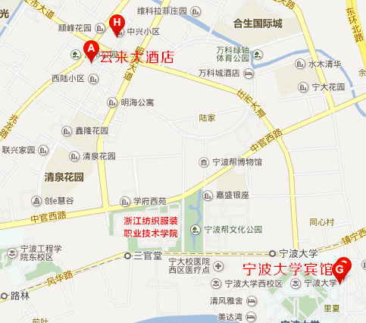

附件5：
酒店房间预订回执
参赛学校
发票抬头
手机 |  | 固定电话 |  | 电子邮箱
到达时间
学校意见
回执 | 注：1.请各参赛队务必于2016年4月5日16点前将回执发到16013302@qq.com邮箱。  2.报到时将按本回执单上的人员入住信息发放房卡。  3.如需清真餐或特殊需求，请在备注栏中填写。
双人标准间
房间序号 | 姓名 | 性别 | 姓名 | 性别 | 备注
1
2
3
4
5
单人间
房间序号 | 姓名 | 性别 | 备注
1
2

